**SmartScope**

- lumea prin ochii inteligenței artificiale -

**Ion** **Orins**

București

2018

**Cuprins**

1. Introducere
2. Motivație
3. Arhitectura

3.1. Hardware

3.2. Software

1. Cerințe sistem
2. Utilizare și funcționalități
3. Avantaje
4. Evoluția proiectului și etapele dezvoltării
5. Concluzii
6. **Introducere**

SmartScope este un proiect care ***abordează rețele neuronale convoluționale în scopul îmbunătățirii experienței de utilizare a unui******aparat optic convențional****.* Acest proiect conține două subproiecte: SmartScope Micro și SmartScope Macro.

***SmartScope Micro*** implică un microscop bazat pe inteligență artificială ce clasifică natura materialului cu care vine în contact.

***SmarScope Macro*** include un telescop care utilizează conceptul de machine learning pentru a detecta și evidenția traiectoria obiectelor celeste în timp real.

1. **Motivație**

Proiectul SmartScope este un instrument flexibil și util pentru detecție și clasificare într-un spectru mai larg de domenii cum este astronomia, biologia, medicina etc. ***Domeniul Computer Vision oferă un ajutor esențial în acele situații, în care în mod obișnuit este necesar un specialist.***

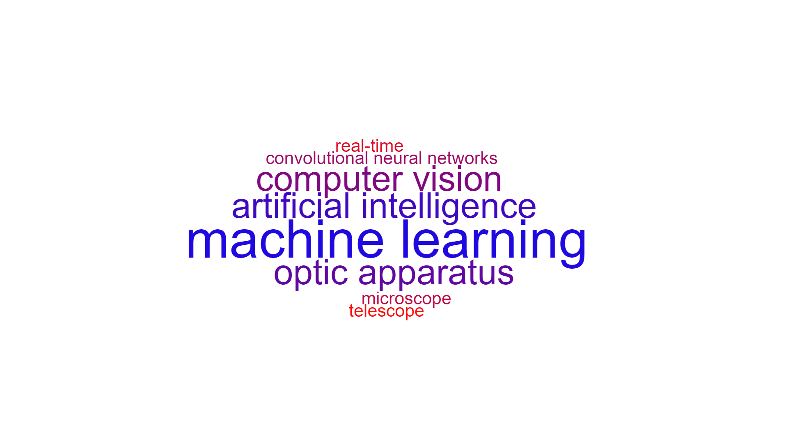

1. **Arhitectura**

***3.1. Hardware***

Captarea imaginilor a fost realizată cu ajutorul unui ***microscop******digital USB 1000x***în subproiectul SmartScope Micro și a unui ***telescop optic cu o cameră digitală atașată*** în subproiectul SmartScope Macro. Pentru interpretare a fost utilizat un ***calculator de o performanță modestă***.

***3.2. Software***

* Codul sursă a proiectului SmartScope a fost scris în ***limbajul de programare******Python****.*
* Pentru a afișa datele procesate am folosit ***modulul OpenCV***.
* Interfața grafică a fost realizată cu ajutorul ***pachetului Tkinter***.
* Pentru SmartScope Micro am folosit ***modulele imutils*** pentru manipularea imaginilor și ***Selenium***pentru obținerea imaginilor pentru antrenare.
* Pentru rețelele neuronale am utilizat ***arhitectura Inception din modulul TensorFlow*** în cadrul SmartScope Micro, respectiv ***arhitectura Darknet*** pentru SmartScope Macro.
* Am folosit ***bibliotecile NVIDIA CUDA și cuDNN*** pentru a accelera procesele de interpretare, respectiv antrenare a rețelelor neuronale.

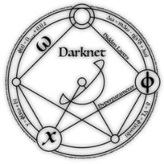

1. **Cerințe sistem**

SmartScope rulează pe sistemele de operare:

* ***Linux***
* ***Windows***
* ***Mac OS X***

Cu privire la hardware, proiectul necesită un ***procesor de minim 1.2 GHz și cel puțin 1 GB de RAM****.*

Pe lângă acestea, SmartScope Macro pretinde o ***placă video*** care să poată rula biblioteca CUDA.

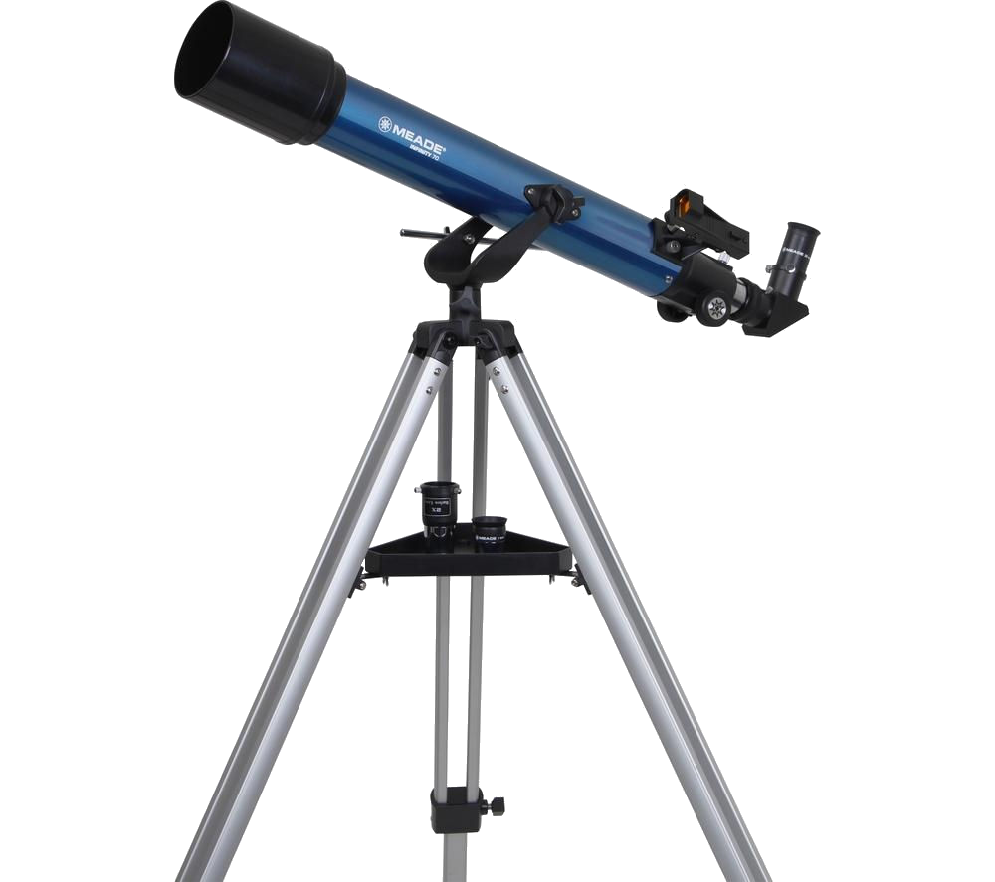

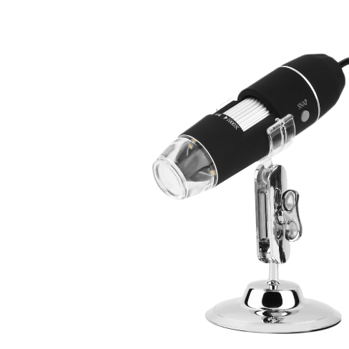

1. **Utilizare și funcționalități**

**SmartScope Micro** poate servi drept un ***laborator mobil pentru a detecta materiale și țesuturi*** precum:

* Țesuturi vegetale
* Țesături
* Roci
* Epitelii
* Organisme unicelulare

De asemenea, poate fi utilizat în ***medicină pentru a analiza potențialul melanocitic al nevilor.***

Nu în ultimul rând, SmatScope poate servi drept o ***unealtă pentru motivarea copiilor, introducându-i într-un mod interactiv în lumea științelor naturale.***

Pe lângă acestea, proiectul ***oferă un număr de instrumente pentru manipularea ponderilor și a rezultatelor obținute***. Dintre acestea se remarcă funcționalitatea ***Instatrain***, care permite antrenarea propriilor ponderi fără a scrie cod a avea cunoștințe în domenii precum machine learning sau data science.

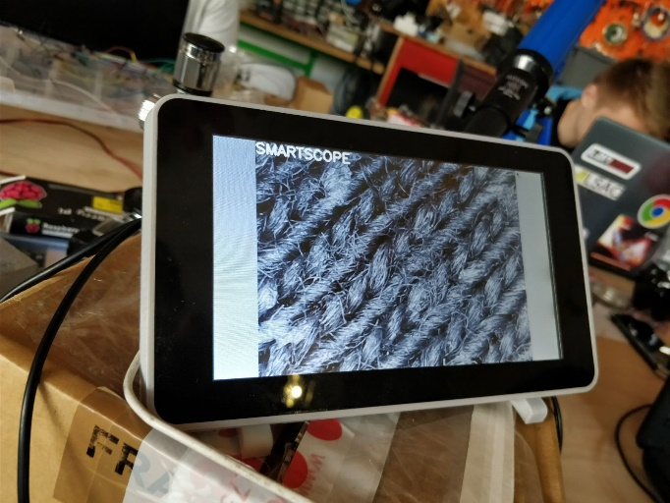

**SmartScope Macro** este ***destinat astronomilor amatori pentru a înțelege mai bine fenomenele cosmice*** capturate de propriile telescoape. Rețelele neuronale pot distinge următoarele obiecte celeste:

* Stele
* Planete
* Galaxii
* Nave spațiale
* Resturi de supernove

De asemenea, ***SmartScope Macro permite*** ***înregistrarea și capturarea ecranului direct din aplicație***. În același timp ***oferă funcționalitatea de evidențiere a traiectoriei obiectelor în timp real***, care se dovedește utilă pentru studierea comportamentelor obiectelor celeste.

***Ambele subproiecte dispun de un meniu de ajutor***.

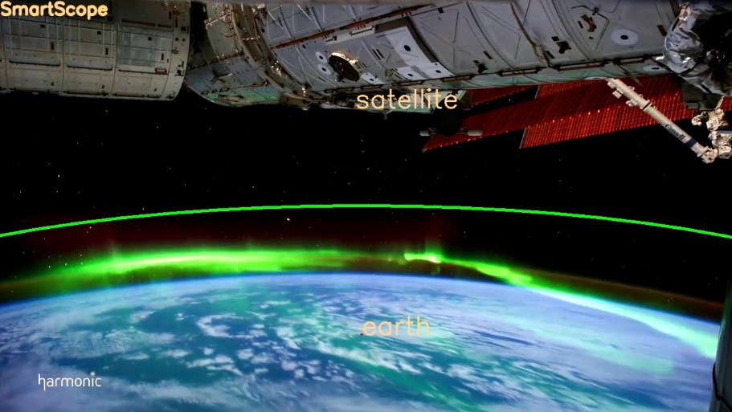

1. **Avantaje**

Dispozitivele destinate îndeplinirii sarcinilor prezentate mai sus sunt în momentul de față nu numai foarte rare, dar și costisitoare și dificil de accesat.

SmartScope, fiind un sistem care permite utilizatorul să îndeplinească aceste sarcini cu o ***interfața intuitivă și simplu de utilizat*** *pe* ***hardware accesibil***, are un avantaj esențial.

De asemenea, proiectul pune la dispoziție o serie de ***instrumente flexibile ce permit utilizatorului să cerceteze domeniul științelor naturale și să automatizeze diferite sarcini.***

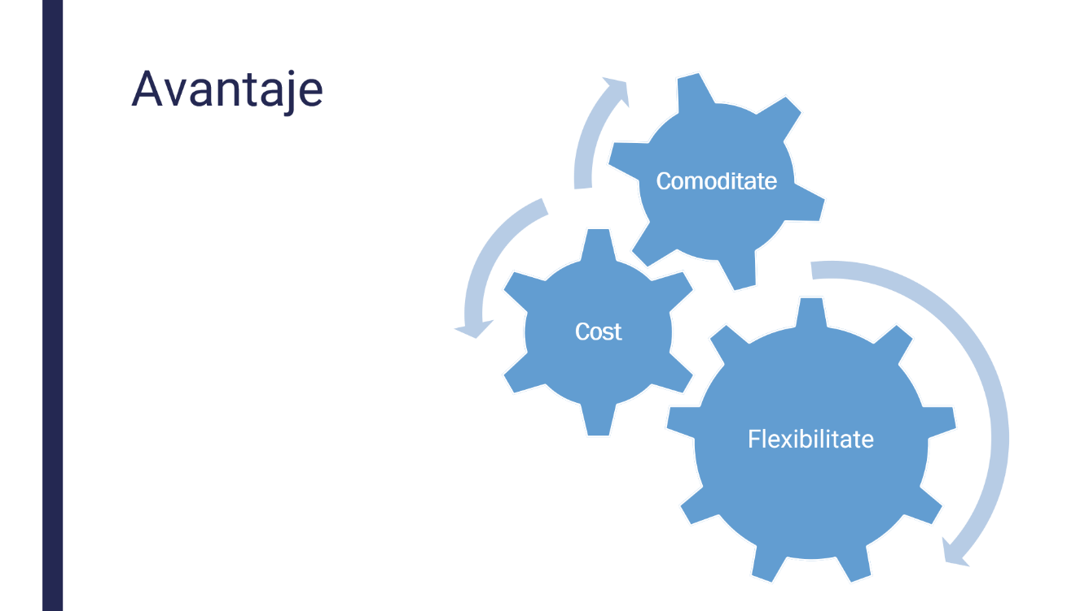

*Structura generală a unei rețele neuronale convoluționale*

1. **Evoluția și etapele dezvoltării**

Ideea a apărut în perioada în care s-a dezbătut problema colonizării planetei Marte. În acest context, am considerat că o tehnologie bazată pe inteligență artificială, dezvoltată de studenți, ar fi utilă într-un asemenea scenariu.

***Produsul minim viabil a fost dezvoltat în cadrul Liminal Terraforming Hackathon,*** organizat de Modulab. După 30 de ore de hacking, am prezentat soluția, care a fost apreciată de juriu.

Mai târziu, am realizat o serie de ***îmbunătățiri „quality-of-life” (calitatea vieții) în cadrul SmartScope Micro și am optat pentru tehnologia YOLO în cadrul SmartScope Macro.***

Ultimul pas a fost ***dezvoltarea unei interfețe grafice*** și ***dezvoltarea funcționalităților de evidențiere a traiectoriei*** pentru SmartScope Macro ***și Instatrain*** pentru SmartScope Macro.

Dezvoltarea proiectului a constat în principal din trei etape:

* 1. scrierea ***wrapperelor***;
  2. crearea unei ***baze de date*** pentru training;
  3. ***antrenarea*** *r*ețelei neuronale.

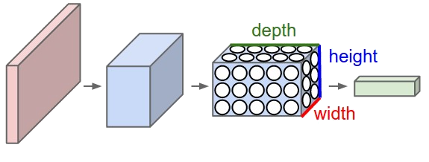

*Structura generală a unei rețele neuronale convoluționale*

**Perspectiva de dezvoltare** prevede adăugarea următoarelor funcționalități:

* portare pe dispozitive mobile;
* conceperea unui limbaj de macrocomenzi pentru a mări în continuare posibilitățile de automatizare;
* crearea unei platforme pe care utilizatorii vor putea încărca, descărca și evalua ponderi;
* implementare suportului pentru mai multe limbi;
* dezvoltarea unui installer.

1. **Concluzii**

Proiectul a vizat îmbunătățirea a două dispozitive, având ca scop automatizareaunor sarcini ale utilizatorilor acestora. ***În urma automatizării, posibilitățile dispozitivelor permit analiza unor situații la nivel micro și macro*** (în special în domeniul științelor naturale).

Proiectul permite ***dezvoltarea ulterioară, fiind foarte ușor de optimizat*** pentru situații similare ***în vederea analizei datelor*** ce provin din alte surse decât cele menționate, implicând și interpretarea rezultatelor culese.

